VIAJES Por EL MUNDO

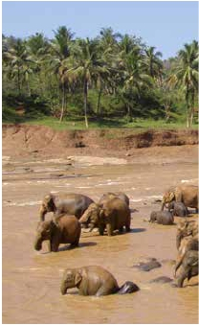

con guía acompañante

Lo mejor de Sri Lanka

Negombo (1n), Sigiriya (2n), Kandy (1n), N. Eliya (1n), Embilipitya (1n), Hikkaduwa (1n), Negombo (1n)

9 días 8 noches 10 visitas, Media Pensión o Pensión Completa

Incluye: Galle (antigua Tharsis) - Parque Nacional de Udawalawe o Yala - Plantación de té de Nuwara Eliya

El Orfanato de Elefantes - el Jardín de Especias de Matale

Tour exclusivo de Panavisión con guía en español durante todo el viaje • Salidas garantizadas

765 $ USA

Servicios incluidos en cada opción

Día Opc. 2: Pensión C. Opc. 1: M. Pensión

1 Alojamiento Alojamiento

Negombo

2 Desayuno Desayuno

Pinnawala Visita orfanato de elefantes Visita orfanato de elefantes

Dambulla Almuerzo –

Sigiriya Visita cuevas de Dambulla  Visita cuevas de Dambulla

Cena Cena

3 Desayuno Desayuno

Sigiriya Almuerzo –

Cena Cena

4 Desayuno Desayuno

Matale Visita Jardín de las Especias Visita Jardín de las Especias

Kandy Almuerzo –

Espectáculo danza Espectáculo danza

Cena Cena

5 Desayuno Desayuno

Kandy Visita Templo del Visita Templo del

Nuwara Eliya Diente de Buda Diente de Buda

Almuerzo –

Visita Plantación de té Visita Plantación de té

Cena Cena

6 Desayuno Desayuno

Ella Visita cascada de Ravana Visita cascada de Ravana

Buduruwagala  Almuerzo –

Udawalawe Safari Safari

Embilipitya Cena Cena

7 Desayuno Desayuno

Galle Almuerzo –

Hikkaduwa Visita Fortaleza Galle Visita Fortaleza Gallel

Cena Cena

8 Desayuno Desayuno

Hikkaduwa Visita de Colombo Visita de Colombo

Colombo Almuerzo –

Negombo Cena Cena

9 Desayuno Desayuno

Media pensión y

visitas importantes incluidas

DÍA 1. COLOMBO - NEGOMBO

Llegada, asistencia y traslado al hotel. Ce-

na (opción 1 y 2) y alojamiento.

DÍA 2. NEGOMBO-PINNAWALA-

DAMBULLA-SIGIRIYA

Desayuno. Salida hacia Pinnawala para vi-

sitar el famoso orfanato de elefantes. Po-

dremos observar a este animal de cerca

gracias a este lugar creado en 1975 con sie-

te elefantes huérfanos. Resulta fascinante

ver a los elefantes bebés alimentándose

y observar a los rebaños tomar baños en

el río. Almuerzo (2). Continuación hacia

Dambulla, situada en el centro de la isla,

conocida por sus impresionantes cuevas

decoradas con frescos y estatuas budistas.

La decoración de estas cuevas empezó

hace más de 2.000 años. Contiene más

de 150 imágenes de Buda, de las cuales la

más grande es la colosal figura de 14 me-

tros tallada en roca. El templo ha sido de-

clarado Patrimonio de la Humanidad por la

UNESCO. Salida hacia Sigiriya, uno de los

destinos más turísticos del país. Llegada,

cena y alojamiento.

DÍA 3. SIGIRIYA

Desayuno. Día libre con posibilidad de reali-

zar una excursión opcional a Polonnaruwa,

antigua sede de los reyes cingaleses. Cru-

zaremos la selva para llegar a la antigua

capital de Sri Lanka, declarada Patrimonio

de la Humanidad por la UNESCO. Observa-

remos las apreciadas ruinas del Palacio Re-

al y otros edificios y estructuras. Visitare-

mos también Gal Viharaya, tres magníficas

estatuas de Buda en diferentes posturas:

erguidos, sedentario y reclinado. Desta-

ca también el Salón de las Audiencias, el

Baño de Loto y la estatua del rey Parakra-

mabahu. Almuerzo (2). Tarde libre. Cena y

alojamiento.

Ofertón

la ciudad asistiremos a un espectáculo de

danza cingalesa. Cena y alojamiento.

DÍA 5. KANDY-PLANTACION DE TE-

NUWARA ELIYA

Desayuno. Recorrido por las mayores

atracciones de Kandy. Esta ciudad, Patri-

monio de la Humanidad por la UNESCO,

fue la capital del último estado cingalés en

la isla, antes de caer bajo la dominación ex-

tranjera. Visitaremos el Templo del Diente

de Buda, conjunto arquitectónico de tem-

plos que guardan leyendas de la antigua

Ceilán. Podemos apreciar el palacio y los

jardines que comparten el complejo con

el templo y el hermoso lago artificia. Con-

tinuaremos el viaje hacia una plantación y

fábrica de té. Almuerzo (2). Además de ob-

servar todo el proceso y manufactura del

té, disfrutaremos de una degustación del

auténtico té de Ceylán, considerado una

de las mejores mezclas del mundo. Atra-

vesaremos verdes campos ondulantes,

repletos de plantaciones de té, camino de

Nuwara Eliya (llamada Ciudad de la Luz en

cingalés) un pintoresco pueblo a orillas de

un lago. El distrito Nuwara Eliya es conoci-

do como “Pequeña Inglaterra” por su am-

biente lozano y su apariencia colonial. Cena

y alojamiento.

DÍA 4. SIGIRIYA-MATALE-KANDY

Desayuno. Salida hacia Matale donde reali-

zaremos la interesante visita del Jardín de

Especias. Esta ciudad es conocida por su

clima acogedor y sus fragantes especias.

En el jardín, conoceremos los intrincados

procesos que hacen que Sri Lanka pro-

duzca algunas de las mejores especias del

mundo. Además, podremos presenciar

una demostración de comida local que

permitirá aprender cómo preparar curry

usando especias autóctonas. También

disfrutaremos de un masaje ayurvédico en

los jardines de Matale. Almuerzo (2). Salida

hacia Kandy, ciudad rodeada por preciosas

plantaciones de té y salvaje vegetación. En

80 PANAVISIÓN

INDIA

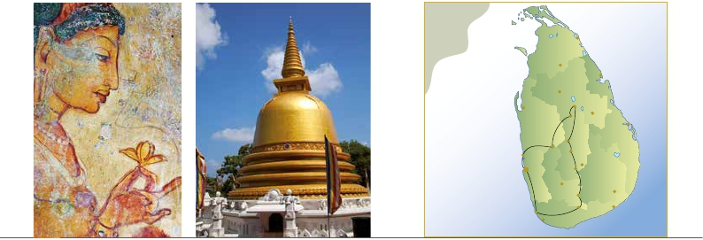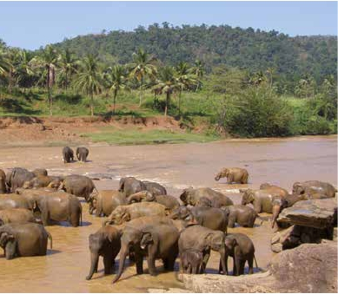

Mullaittivu

Vavuniya

Anuradhapura

Puttalam

Dambulla

Pinnawala

Negombo

Trincomalee

Sigiriya

Polonnaruwa

Matale

Kandy

Batticaloa

COLOMBO

Nuwara Eliya

Ratnapura

Kandapola

Kataragama

Hikkaduwa

Galle

Udawalawa

Embilipitya

Yala

DÍA 6. NUWARA ELIYA-ELLA-

BUDURUWAGALA-UDAWALAWE-

EMBILIPITYA

Desayuno. Salida hacia Ella, circulando a

través de verdes y hermosos paisajes del

Altiplano Central, disfrutando de vistas co-

mo la salvaje cascada de Ravana. Desde

allí, continuaremos hasta Buduruwagala,

antiguo templo budista donde contem-

plaremos las increíbles figuras esculpidas

en la propia roca. Almuerzo (2). Continua-

remos al Parque Nacional de Udawalawe

o Yala donde realizaremos un safari jeep

rústico sin aire acondicionado. Durante

esta visita, podremos observar elefantes,

jabalíes, búfalos, leopardos, osos venados

y cocodrilos además de grandes bandadas

de aves autóctonas. Continuación hacia

Embilipitya. Cena y alojamiento.

DÍA 7. EMBILIPITYA-GALLE-HIKKADUWA

Desayuno. Salida hacia Galle, antiguo puer-

to e histórica ciudad en el sur Occidental de

Sri Lanka. Es el mejor ejemplo de fortale-

za construida por los portugueses duran-

te sus 153 años de dominio sobre el país.

Almuerzo (2). Realizaremos la visita de la

fortaleza, la cual ocupa toda la península,

actualmente Patrimonio de la Humanidad

contramos una serie de edificios de los 140

años de colonización holandesa, el antiguo

hospital, la residencia del gobernador, etc.

Salida hacia Hikkaduwa, zona con magnífi-

cas playas. Cena y alojamiento.

DÍA 8. HIKKADUWA-COLOMBO-

NEGOMBO

Desayuno. Salida hacia Colombo, donde

realizaremos la visita de la ciudad. Colom-

bo es la ciudad más grande y la actual ca-

pital administrativa de Sri Lanka. Visitare-

mos sitios históricos, religiosos y lugares

comerciales. Conoceremos el barrio de

élite Cinnamon Gardens, la Plaza de Galle

Face Green y el parque Viharamahadevi.

Almuerzo (2). Tarde libre para continuar

descubriendo los rincones de la capital

asiática. Cena y alojamiento.

DÍA 9. NEGOMBO

Desayuno. A la hora indicada, traslado al

aeropuerto para embarcar con destino ciu-

dad de origen. Fin del viaje y de nuestros

servicios.

FECHAS DE LLEGADA A COLOMBO

**2021**

Marzo    20

Abril      16

Mayo      7  15  22

Junio      5  12  19

Julio      8  22

Agosto     4  11  18

Septiembre 1   3  10  15  17   24

Octubre    1   8  15  22

Noviembre  5  12

Diciembre  3

n T. Baja n T. Media n T. Alta n T. Extra

PRECIOS POR PERSONA $ USA en hab. doble)

Opción 1 ...................................    765

Opción 2 ..................................    865

• Suplemento por persona

Spto. habitación individual ...    435

Hab. individual (Julio-Agosto) .   495

n Temporada Media..............     75

n Temporada Alta .................    110

n Temporada Extra ...............    150

INCLUIDO EN EL TOUR

Traslados aeropuerto-hotel-aeropuerto.

Comidas y visitas incluidas ver el

cuadro de servicios incluidos de la pág.

anterior.

Dos botellas de agua en bus por

persona y día. No incluye bebidas en

las comidas

Guía correo y asistencia desde el

primer momento de llegada a Colombo

hasta el final.

Autopullman para todo el recorrido.

Estancia en hoteles indicados o

similares.

Seguro de viaje Axa.

NOTAS DE INTERÉS

• Propinas obligatorias no incluidas en el Tour.

• Traslados de entrada y salida en diferentes

fechas a las del circuito no están incluidos.

• El orden de las visitas puede ser alterado.

• Visado en Sri Lanka: tramitación online en

página www.eta.gov.lk Tasa visado aprox. 35$

pasaporte mínimo con 6 meses de validez

desde fecha fin de viaje.

de la UNESCO. Dentro de sus murallas en-

HOTELES PREVISTOS

Negombo Club Palm Bay *** Ciudad

Lavinia *** Ciudad

Sigiriya Sigiriya Village *** Ciudad

Hotel Sigiriya ***

Kandy Royal Kadyan *** Ciudad

Skyloft *** Ciudad

Nuwara Eliya Oak Ray Tea Bush ***  Ciudad

Ramboda Falls *** Ciudad

Embilipitiya  Centaura Lake *** Ciudad

Beruwala The Palms Hotel *** Ciudad

Pandanus Beach *** Ciudad

Colombo Grand Oriental *** Ciudad

Best Western **** Ciudad

81 PANAVISIÓN